Vorname, Name: ____________________________ 10PG

GK 10.-11. Band1
Leseverstehen – Kapitel 4
Teil A /11/17
Tom beschreibt seine Sommerferien.
Sind die Sätze richtig (R) oder falsch (F)? Kreuze an.

Hallo,
ich heiße Tom. Nach einem langen und schweren Schuljahr haben meine Sommerferien endlich angefangen. Zuerst bin ich in ein Sommercamp ohne meine Eltern gegangen. Dort haben wir in Zelten geschlafen. Das war super! Wir sind viel in einem Fluß geschwommen und haben viel Zeit am Strand verbracht. Nachmittags haben wir sehr viel gespielt und abends haben wir Lieder gesungen und Lagerfeuer gemacht.
Im Juli bin ich mit meinen Eltern und mit meinem kleinen Bruder Nico nach Spanien gereist. Die Fahrt war ziemlich lang, aber ich konnte endlich im Meer schwimmen. Ich habe auch Muscheln gesammelt und sie sind jetzt noch in meinem Rucksack. Mit dem Auto sind wir durch das Land gefahren. Stell dir vor, wir waren sogar in der Hauptstadt von Spanien, in Madrid, wo meine Tante lebt. Wir haben auch ihre Familie und Freunde besucht. Ich habe viele spanische Gerichte ausprobiert und die kalte Suppe namens Gaspacho hat mir am besten geschmeckt.
Im August war ich mit meinem Bruder bei meinen Großeltern auf dem Land. Sie haben einen grossen Bauernhof. Dort habe ich sehr viele Freunde und wir sind viel Rad gefahren.
In wenigen Tagen fängt die Schule wieder an. Wie hast du deine Sommerferien verbracht? Was hast du gemacht? Schreib mir bald!

 | R | F
- Am Anfang des Sommers war der Junge in einem Hotel ohne seine Eltern.
- Tom ist mit seiner Familie nach Spanien gefahren.
- In Spanien leben Freunde von den Eltern.
- Sein Lieblingsessen in Spanien ist eine Suppe.
- Toms Grosseltern wohnen in der Hauptstadt.
- Er hat in den Sommerferien keinen Sport gemacht.

____ / 6 (4)



Teil B
Lies die vier Texte. *der Wohnmobil =
Annika Jung (17), Schülerin
Ich möchte im Urlaub mein Englisch verbessern. Ich finde, Sprachferien sind eine intelligente Kombination von Schule und Urlaub. Man wohnt bei Gastfamilien. Unterricht ist normalerweise morgens von 9.00 bis 12.30 Uhr. Am Nachmittag hat man Zeit für Sport und kulturelle Aktivitäten. Natürlich nicht allein, sondern mit jungen Leuten aus anderen Ländern! Nächsten Sommer fliege ich nach Dublin!
Beate Lach (38), Lehrerin
Ich finde Urlaub in einem Feriendorf einfach super! Vor allem wenn man Kinder hat. Es gibt viele Freizeitangebote, natürlich viel Sport wie z. B. Surfen, Schwimmen, Beachvolley aber auch lateinamerikanische Tanzkurse, Karaoke und interessante Ausflüge. Es gibt auch einen Miniclub, wo nette und professionelle Personen auf die Kinder aufpassen. Wir waren letztes Jahr in Spanien, dieses Jahr geht es nach Marokko.

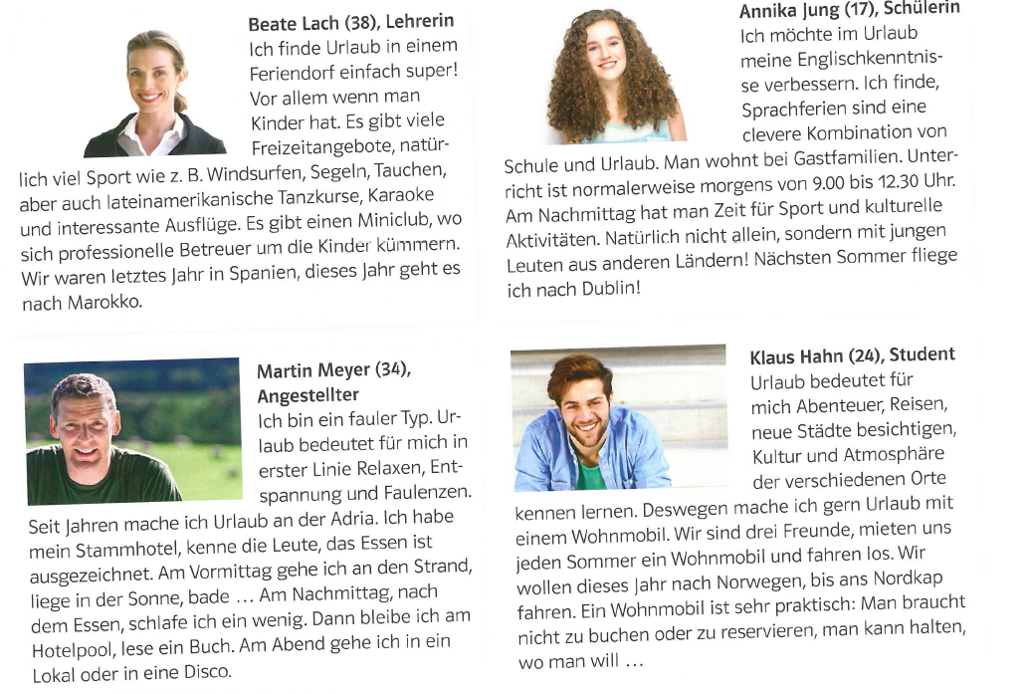
Martin Meyer (34), Informatiker
Ich bin ein fauler Typ. Urlaub bedeutet für mich in erster Linie Relaxen. Seit Jahren mache ich Urlaub an der Adria. Ich habe ein gutes Hotel, kenne die Leute, das Essen ist lecker. Am Vormittag gehe ich an den Strand, liege in der Sonne, schwimme... Am Nachmittag, nach dem Essen, schlafe ich ein wenig. Dann bleibe ich am Hotelpool, lese ein Buch. Am Abend gehe ich in eine Bar oder in eine Disco.
Klaus Hahn (24), Student
Urlaub bedeutet für mich Abenteuer, Reisen, neue Städte besichtigen, Kultur und Atmosphäre der Orte kennen lernen. So mache ich gern Urlaub mit einem Wohnmobil*. Wir sind drei Freunde, mieten uns jeden Sommer ein Wohnmobil und fahren los. Wir wollen dieses Jahr nach Norwegen, bis ans Nordkap fahren. Ein Wohnmobil ist sehr praktisch: Man braucht nicht zu reservieren, man kann eine Pause machen, wo man will ...

Was für Ferien mögen die Personen? Notiere die Vornamen der Personen.
Achtung! Zwei Sätze passen nicht! Schreibe X.

1. _________________ verbringt seine Ferien nur mit Freunden und fährt durch viele neue Orte.
2. _________________ reist nie und verbringt seine Ferien zu Hause, weil er im Garten ein Schwimmbad hat.
3. _________________ kennt seinen Ferienort sehr gut, weil er immer jedes Jahr dorthin fährt.
4. _________________ reist mit Freunden durch viele neue Städte und schläft in teuren Hotels.
5. _________________ möchte in den Ferien eine Fremdsprache lernen und viele Leute kennen lernen.
6. _________________ verbringt ihre Ferien mit der ganzen Familie, aber die Kinder machen manchmal Aktivitäten ohne Eltern. ____/ 6 (4)


Lies den Austauschbericht und beantworte die Fragen. Sei präzis!

Als ich 16 Jahre alt war, bin ich in die USA gegangen. Ich war Schülerin und das war das erste Mal, dass ich von zu Hause weggegangen bin.
Ich habe zwei Monate in Boston bei einer amerikanischen Familie gelebt. Ich war sehr nervös! Mein Englisch war wirklich nicht sehr gut und ich hatte Angst, dass die Familie mich nicht versteht.
Ich erinnere mich noch gut an meine Ankunft: zuerst bin ich mit dem falschen Zug von New York nach Boston gefahren! Das war blöd. Aber die Familie war da, um mich zu begrüssen.
Ich bin zum Familienhaus angekommen, aber ich war so nervös, weil ich nicht sprechen konnte. Drei Tage habe ich kein Wort gesagt und habe fast nichts verstanden, was die Leute gesagt haben. Aber nach einer Woche war das besser und ich habe ein wenig gesprochen. Die Leute haben mich verstanden und ich habe sie auch verstanden. Toll!
Das grosse morgendliche Frühstück, ein Snack zur Mittagszeit und ein frühes Abendessen um 18:00 Uhr war eine Routine. Die Shops waren interessant, das Vanilleeis war wunderbar, die Sportarten waren attraktiv und in kurzer Zeit waren neue Freunde wie die alten.
Diese Erfahrung war unvergesslich!

Schüleraustausch

a. Ist die Austauschperson ein Mädchen oder ein Junge?

b. Warum war er/sie gestresst? (2 Infos)

c. Welches Problem hatte er/sie in New York?

d. Wie war die erste Woche in der Gastfamilie? Warum?

e. Wie war der Ausflug in die USA?

___/5 (3)
Teil A
 | R | F
- Am Anfang des Sommers war der Junge in einem Hotel ohne seine Eltern. |  | X
- Tom ist mit seiner Familie nach Spanien gefahren. | X
- In Spanien leben Freunde von den Eltern. |  | X
- Sein Lieblingsessen in Spanien ist eine Suppe. | X
- Toms Grosseltern wohnen in der Hauptstadt. |  | X
- Er hat in den Sommerferien keinen Sport gemacht. |  | X

____ / 6 (4)

Teil B
1. Klaus verbringt seine Ferien nur mit Freunden und fährt durch viele neue Orte.
2. X reist nie und verbringt seine Ferien zu Hause, weil er im Garten ein Schwimmbad hat.
3. Martin kennt seinen Ferienort sehr gut, weil er immer jedes Jahr dorthin fährt.
4. X reist mit Freunden durch viele neue Städte und schläft in teuren Hotels.
5. Annika möchte in den Ferien eine Fremdsprache lernen und viele Leute kennen lernen.
6. Beate verbringt ihre Ferien mit der ganzen Familie, aber die Kinder machen manchmal Aktivitäten ohne Eltern.
_____ / 6 (4)
Achtung! Nur die korrekten antworten zählen!

Teil C

a. Ist die Austauschperson ein Mädchen oder ein Junge? Ein Mädchen
b. Warum war sie gestresst? (2 Infos = 2x0.5)
Ihr Englisch war nicht gut + hatte Angst, dass die anderen sie nicht verstehen
c. Welches Problem hatte er/sie in New-York?
Sie ist mit dem falschen Zug gefahren
d. Wie war die erste Woche in der Gastfamilie? Warum?
Nicht gut.
// konnte nicht sprechen //hat fast nichts verstanden
e. Wie war der Ausflug in die USA?
Super/ gut/ unvergesslich …. ______ / 5 (3)

